Zkouška SA1-minimální znalosti: | Datum:
Jméno a studentský kód:

Problém | Odpověď |  | Hodnocení
- Náhodné proměnné $X;E\left\{X\right\}=0;σ^{2}\left\{X\right\}=1$ a $Y;E\left\{Y\right\}=1;σ^{2}\left\{Y\right\}=4$ mají vzájemný korelační koeficient $\text{Corr}(X,Y)={−1}/2$. Jaký bude korelační koeficient mezi náhodnými proměnnými $X$ a $Z=3Y$. | - $$\text{Corr}(X,Z)=$$  - Z daných údajů to nelze určit.  Pokud platí varianta 1. doplňte hodnotu. Pokud platí varianta 2. zakroužkujte ji.
- K danému, zobrazenému rozdělení uvedené diskrétní náhodné proměnné co nejpřesněji odhadněte střední hodnotu, medián a rozptyl, pokud existují a jsou dány jednoznačně:  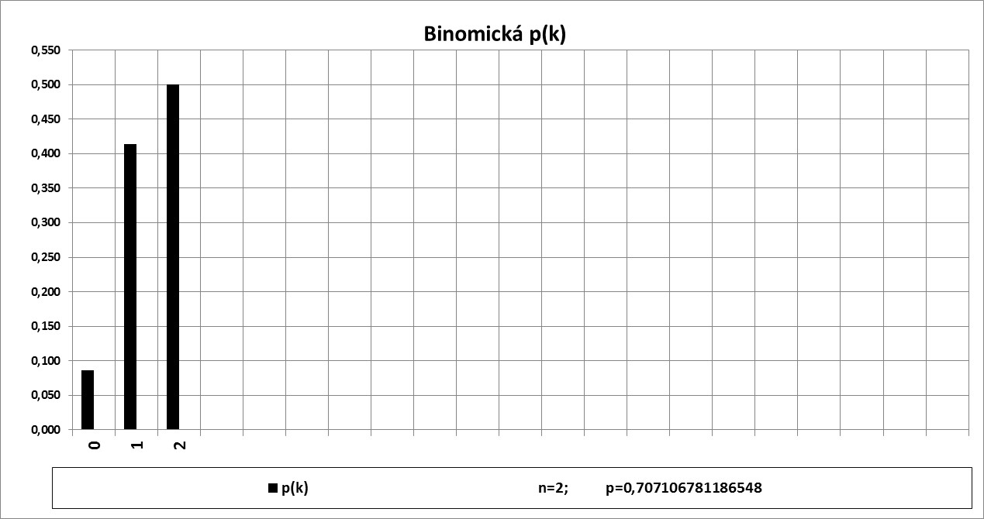 | $$E\left\{ξ\right\}=$$  $$\text{Median}\left\{ξ\right\}=$$  $$σ^{2}\left(ξ\right)=$$
- Rozhodněte které z obou rozdělení, má větší rozptyl:  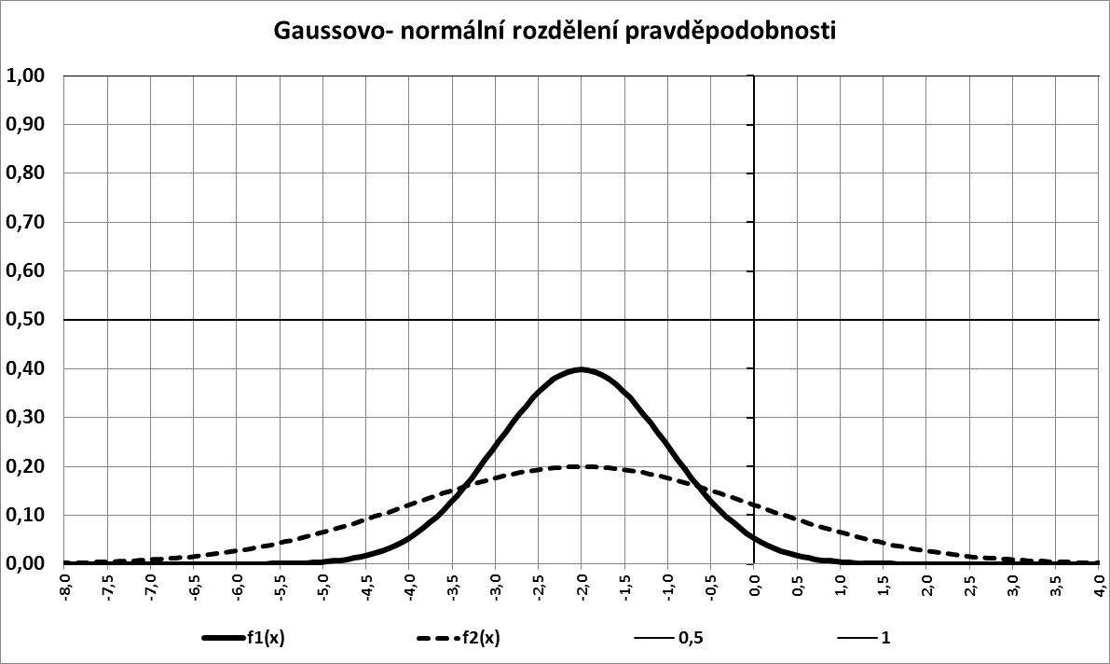 | $$σ^{2}\left(ξ_{1}\right)>σ^{2}\left(ξ_{2}\right)$$  $$σ^{2}\left(ξ_{1}\right)<σ^{2}\left(ξ_{2}\right)$$  špatné přeškrtněte!
- Mějme náhodný výběr $x_{1},x_{2},\text{.}\text{.}\text{.},x_{M}$z alternativního rozdělení s parametrem $P\left(x_{i}=1\right)=p;P\left(x_{i}=0\right)=1−p$, k nim statistiku $T\left(x_{1},x_{2},\text{.}\text{.}\text{.},x_{M}\right)=\text{max}\left(x_{1},x_{2},\text{.}\text{.}\text{.},x_{M−2}\right)$, $M>2$
Stanovte její střední hodnotu a rozptyl:

$E\left\{T\right\}=$ $σ^{2}\left(T\right)=$

Pro náhodnou proměnnou s hustotou$f_{ξ}(x)=1⇔0≤x≤1$, určete hustotu náhodné proměnné $η=\sqrt{ξ}$, napište definiční obor transformované náhodné proměnné :

6. Mějme náhodný výběr $\left\{x_{1},x_{2},\text{.}\text{.}\text{.},x_{M}\right\}$ (iid) z rozdělní s hustotou $f\left(x\right)=\frac{1}{\sqrt{2π}}e^{− \frac{x^{2}}{2}}$ Určete rozptyl a sedmý centrální moment náhodné proměnné $η=\frac{2}{M}\sum_{i=1}^{M}{x}$. $σ^{2}\left\{η\right\}=$ $E\left\{{\left(η−E\left\{η\right\}\right)}^{7}\right\}=$ .

7. Mějme diskrétní náhodné rozdělení: $p_{0}=P\left(x=0\right)=0,2;p_{1}=P\left(x=1\right)=0,3;p_{2}=P\left(x=2\right)=0,5$. Určete jeho střední hodnotu, rozptyl a vytvořující funkci pravděpodobností:

8. Jsem seznámen s obsahem úloh cvičení z předmětu SA1 a s metodami jejich řešení. Správnou variantu zakroužkujte. | ANO  NE
9. Spočtěte limitu funkce $\underset{x→0+}{\text{lim}}\frac{\sqrt{x}}{3x}=$
Pro jaké $x$ je funkce $\frac{\sqrt{x}}{3x}$ definována?:
Je tato funkce v bodě nula spojitá: ANO NE
– špatné přeškrtněte.
Výsledné hodnocení:

Písemná zkouška SA1 (rozšiřující znalosti): | Datum:
Jméno a kód:

Problém | Odpověď | Hodnocení
- Jakou učebnici jste použil(a) při zkoušce a při Vašem osobním studiu. Uveďte autora(y), název, rok vydání, vydavatelství (v případě elektronické i úplnou www adresu):

- Jakou učebnici byste doporučil(a) pro Vaše následovníky. Uveďte autora(y), název, rok vydání, vydavatelství (v případě elektronické i úplnou www adresu):

- Mějme náhodný výběr $\left\{x_{1},x_{2},\text{.}\text{.}\text{.},x_{n}\right\}$ rozsahu n náhodné proměnné $ξ$ s exponenciálním rozdělením s hustotou $f_{ξ}(x)=\frac{1}{τ}e^{−\frac{x−M}{τ}}⇔x≥M∈R_{1};τ>0;f_{ξ}(x)=0\text{ jinak}$. Určete sdruženou hustotu všech pozorování $f_{ξ_{1},ξ_{2},\text{.}\text{.}\text{.},ξ_{n}}\left(x_{1},x_{2},\text{.}\text{.}\text{.},x_{n}\right)$ (její analytické vyjádření určete jednoznačně pro celé R_{n}):

- Na základě náhodného výběru $\left\{x_{1},x_{2},\text{.}\text{.}\text{.},x_{M}\right\}$ z normálního rozdělení $N\left(μ,σ^{2}\right)$, $μ$ neznámé, stanovte intervalový (jednostranný) odhad parametru $σ^{2}$ při hladině spolehlivosti 5%, ve tvaru $σ^{2}≤δ$. Tj. určete $δ$.

- Stanovte nestranný odhad parametru $m$ pro případ náhodného výběru $\left\{x_{1},x_{2},\text{.}\text{.}\text{.},x_{M}\right\}$, pevného rozsahu $M$ z rovnoměrného rozdělení na intervalu $\left(−2m,m\right)$. Stanovte rozptyl takového odhadu.

- K dispozici je náhodný výběr z rozdělení $P\left\{ξ=−1\right\}=q$, $P\left\{ξ=0\right\}=1−p−q$ a $P\left\{ξ=1\right\}=p;0<p,q,p+q<1;$ o rozsahu n $\left\{x_{1},x_{2},\text{.}\text{.}\text{.},x_{n}\right\}$. Stanovte asymptotické rozdělení statistiky $\overline{x}=\frac{1}{n}\sum_{i=1}^{n}{x_{i}}$a to pro dostatečně velké $n$.

- Pro náhodný výběr $\left\{x_{1},x_{2},\text{.}\text{.}\text{.},x_{n}\right\}$ rozsahu n z alternativního rozdělení na množině $\left\{−1,1\right\};p_{−1}=P\left(x_{i}=−1\right);p_{−1}=\frac{1}{4}$ stanovte střední hodnoty a rozptyly statistik: $x_{R}=\text{max}\left\{x_{1},x_{2},\text{.}\text{.}\text{.},x_{n}\right\}−\text{min}\left\{x_{1},x_{2},\text{.}\text{.}\text{.},x_{n}\right\}\text{ a }x_{(n)}=\text{max}\left\{x_{1},x_{2},\text{.}\text{.}\text{.},x_{n}\right\}$.

- Navrhněte test hypotézy H: pozorování jsou z normálního rozdělení se střední hodnotou -1 proti alternativě A: pozorování jsou z normálního rozdělení se střední hodnotou ≥1. U hypotézy a i u alternativy se předpokládá shodný, ale neznámý rozptyl $σ^{2}>0$.

- Pro náhodný výběr $\left\{x_{1},x_{2},\text{.}\text{.}\text{.},x_{n}\right\}$ z rozdělení $N(2,2)$určete rozptyl statistiky $T=\sum_{i=1}^{n}{{\left(x_{i}\right)}^{2}}$

- Pro náhodný výběr $\left\{x_{1},x_{2},\text{.}\text{.}\text{.},x_{n}\right\}$ z rovnoměrného rozdělení na intervalu $\left(−1,+1\right)$určete střední hodnotu a rozptyl statistiky $T=\frac{1}{n}\sum_{i=1}^{n}{\left|x_{i}\right|}$

Výsledné hodnocení:

